Уважаемые родители!

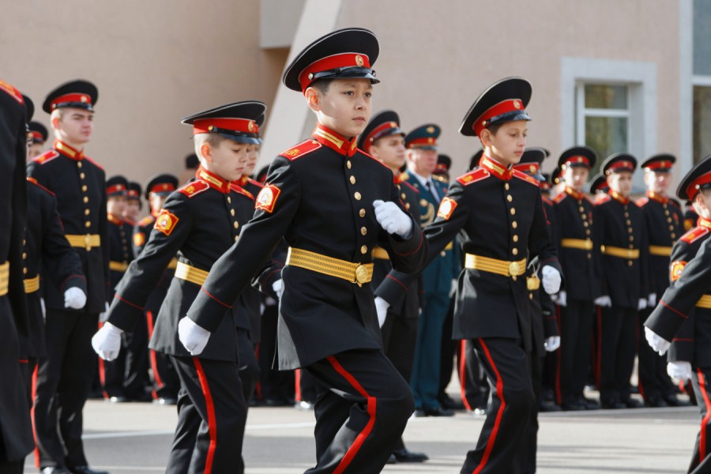

Определен порядок приема с 1 сентября 2016 года в 5, 6 и 7 классы Тульского суворовского военного училища. 4 класса в каждой параллели.
Прием будет осуществляться по результатам вступительных испытаний по русскому языку, математике и иностранному языку. Будут учитываться психологическая готовность кандидатов к обучению в училище, уровень их физической подготовленности, а также оценки общественных, творческих и спортивных достижений. Всего планируется принять 240 ребят.
Документы будет принимать Московское суворовское военное училище Министерства обороны Российской Федерации.
Для поступления в Тульское суворовское военное училище до 1 июня необходимо предоставить пакет документов в ФГКОУ «Московское суворовское военное училище Министерства обороны Российской Федерации» непосредственно родителями (законными представителями) или посредством почтовой связи.
Образцы заполнения документов размещены на официальном сайте ФГКОУ «Московское суворовское военное училище Министерства обороны Российской Федерации» http://msvu.edumil.ru в разделе «Поступающим».

